## Promet in okolje

## Uvod

Slovenija je, podobno kot Evropska unija in večina razvitih držav, pred pomembno razvojno dilemo. Po eni strani želimo zagotoviti visoko raven dostopnosti in mobilnosti, po drugi strani pa se izogniti negativnim učinkom prometa. Dostop do vsakodnevnih ciljev s pomočjo zanesljivega prometnega sistema je v današnjem življenjskem slogu prebivalcev ključnega pomena, saj je ustrezna mobilnost za večino temeljni pogoj za kakovostno življenje. Hkrati pa je promet velik porabnik energije in materialnih virov ter eden večjih virov okoljskih pritiskov, predvsem izpustov toplogrednih plinov, onesnaževal zraka in hrupa. Zaseda veliko zemljišč in prispeva k njihovem razkosanju, povzroča razdrobljenost habitatov ter je motor razpršene gradnje oziroma suburbanizacije.

Kljub temu, da se zavedamo negativnih vplivov prometnega sistema na kakovost bivanja, smo zaradi tega tudi zaskrbljeni. Promet nam je torej po eni strani v pomoč, po drugi pa nam škoduje. Reševanje dileme ravnotežja med pozitivnimi in negativnimi učinki prometa nedvomno zahteva mnogo več kot zgolj spoznanje, da ta dilema obstaja (EEA, 2006).

Zmanjšanje negativnih vplivov prometa je eden največjih sodobnih izzivov zagotavljanja trajnostnega in nizkoogljičnega gospodarstva in družbe. Prometna dejavnost je močno povezana z okoljskimi pritiski in podnebnimi spremembami. Čeprav je vrsta tehnoloških izboljšav v zadnjih desetletjih imela blažilni učinek, rast prometnega povpraševanja izničuje te dosežke in nadalje povečuje pritiske na okolje. Evropska agencija za okolje v poročilu o stanju okolja za leto 2020 posebej izpostavlja škodljivost prometa za okolje, ter izpostavlja ta sektor z vidika potrebnih sprememb (EEA, 2019).

Za Slovenijo je že desetletja značilna rast cestnega motornega prometa ter upad železniškega in javnega potniškega prometa, katerih ponudba je nekonkurenčna. Vlaganja v infrastrukturo sledijo neuravnoteženem povpraševanju, namesto da bi ga upravljali in preusmerjali. Stopnja motorizacije prebivalcev Slovenije je presegla stopnjo lastništva avtomobilov v marsikateri razvitejši evropski državi, kar kaže na neuravnotežen razvoj prometnega sistema. Kljub vse večjim težavam prometnega sistema in posledično zmanjšani dostopnosti prebivalcev Slovenije, slabši kakovosti bivanja in vse večjim okoljskim pritiskom prometa, se celostno načrtovanje prometa na državni ravni še ni uveljavilo, prometna politika države pa se izvaja sektorsko in nepovezano. Vse to vodi v poglabljanje okoljskih problemov, ki jih povzroča promet.

## Stanje in trendi

### Prometno povpraševanje še naprej narašča

Prometno povpraševanje v Sloveniji, kot tudi v drugih evropskih državah, že desetletja narašča z občasnim upadom ali stagnacijo zaradi ekonomske recesije ali najnovejše pandemije. Povpraševanje raste predvsem zaradi rasti cestnega motornega prometa. Slednji je posledica povečanja avtomobilskega in tovornega prometa, ki hkrati povzročata največ okoljskih težav. Sočasno zaradi nekonkurenčnosti upada ali (po globokem padcu po osamosvojitvi) stagnira železniški in javni potniški promet.

Politični cilj preusmeritve prometa z bolj onesnažujočih prometnih načinov na manj onesnažujoče nima neposrednega vpliva na povpraševanje ali razvoj infrastrukture v EU, še manj pa v Sloveniji. Dolžina avtocestnega omrežja se povsod povečuje, dolžina železniškega omrežja krajša, stopnja motorizacije pa povečuje (EC, 2020). Po podatkih SURS Slovenija, s 554 registriranih avtomobilov na tisoč prebivalcev leta 2020, presega povprečno stopnjo motorizacije EU, hkrati pa presega tudi stopnjo motorizacije v številnih gospodarsko razvitejših državah EU .

**Slika: Cestni prevoz z osebnimi avtomobili, ki je eden glavnih virov onesnaževanja okolja, v Sloveniji strmo narašča**

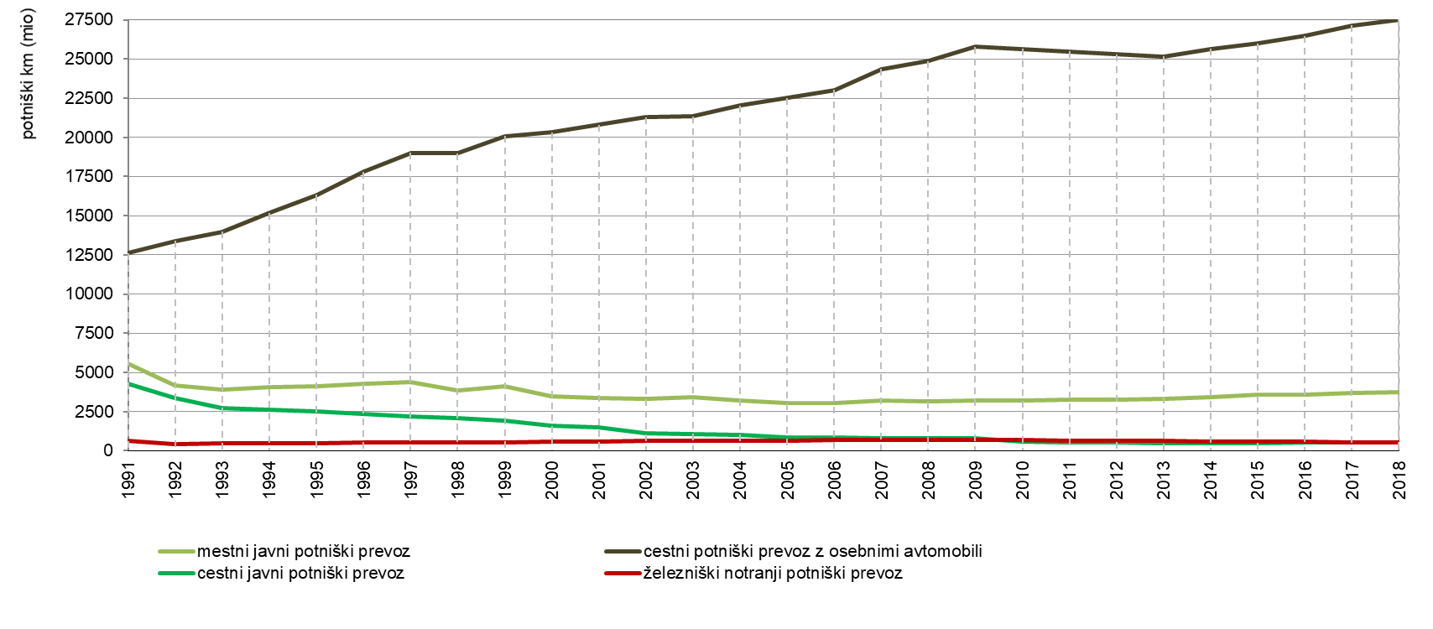

Vir: European Commission, Statistical pocketbook 2020, Performance of passenger transport expressed in passenger-kilometers, 2020 (povzeto po Kazalcih okolja v Sloveniji, PR01 Obseg in sestava tovornega prevoza in promet, [www.kazalci.arso.gov.si](http://www.kazalci.arso.gov.si))

Napovedi kažejo na nadaljnjo povečano povpraševanje po storitvah prevoza in mobilnosti v Evropi in po svetu. Po podatkih Evropske komisije naj bi se potniški in tovorni promet do leta 2050 povečal za približno 42% oziroma 60% v primerjavi z ravnmi iz leta 2010. Glede na podobne trende v večini drugih držav z visokim dohodkom in hitro rast povpraševanja v državah z nizkimi in srednjimi dohodki je verjetno, da se bo v prihodnje po svetu premikalo več ljudi in blaga kot kdaj koli prej (EC, 2017).

**Slika: Rast cestnega blagovnega prevoza je zaskrbljujoča zaradi povečanega onesnaževanja ozračja in izpustov toplogrednih plinov**

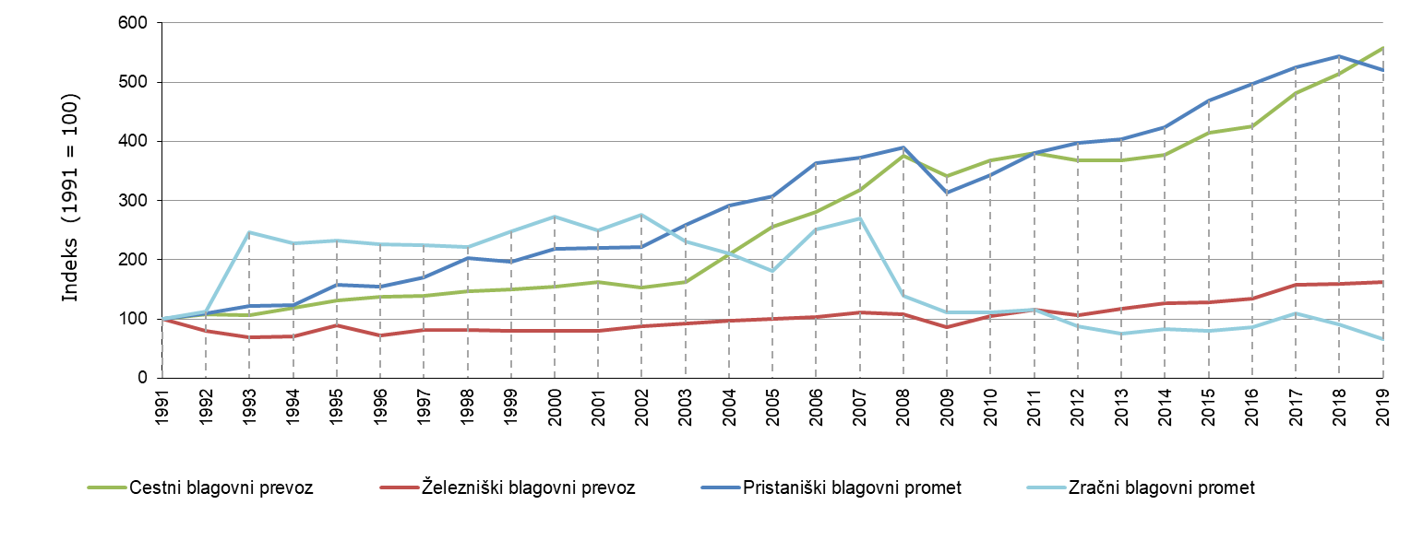

Vir: Statistični urad RS: Statistični letopisi RS 1992–2013, ter SI-STAT podatkovni portal, 2021 (povzeto po Kazalcih okoljav Sloveniji, PR02 Obseg in sestava blagovnega prevoza in prometa, [www.kazalci.arso.gov.si](http://www.kazalci.arso.gov.si))

### Investicije v infrastrukturo prometnih podsistemov so bile dolga leta neuravnotežene, a se obetajo spremembe

V Sloveniji se je ponudba prometnih podsistemov dolga leta razvijala neuravnoteženo, kar je predvsem posledica infrastrukturnih prednostnih nalog države. Po osamosvojitvi je bila večina naraščajočih vlaganj v državno prometno infrastrukturo usmerjena v gradnjo avtocestnega omrežja. Železnice so bile investicijsko zanemarjene in s tem nekonkurenčne cestnemu prevozu. Po letu 2011 se ta trend spreminja, čeprav se je skupni obseg investicij v prometno infrastrukturo po letu 2008 bistveno zmanjšal. Država od leta 2010 večji delež sredstev namenja posodobitvi in nadgradnji železniškega omrežja. Delež investicijskih sredstev v prometno infrastrukturo, namenjenih železnici je leta 2015 znašal že 58 %, kar je nad povprečjem držav EEA-33. Po tem letu je delež spet upadel na račun investicij v cestno infrastrukturo, leta 2019 je znašal dobro tretjino. Zaradi obsežnih investicij v železniško povezavo Koper – Divača, se je delež po 2019 spet okrepil.

Obseg vlaganj v infrastrukturo posameznih prometnih podsistemov praviloma izkazuje resnično prometno politiko držav, regij ali mest, saj se pogosto, kljub deklarativni podpori trajnostnim prevoznim načinom v strateških dokumentih, na izvedbeni ravni še naprej vlaga predvsem v infrastrukturo cestnega prometa. V zadnjem desetletju se je to začelo spreminjati in v zadnjem desetletju je država pričela večji del sredstev namenjati železniškemu prometu. V posameznih letih zadnjega desetletja je ta delež presegel polovico vseh sredstev za prometno infrastrukturo, praviloma pa je presegal tretjino.

Vrsta držav članic EU, zadnja leta pa tudi Slovenija, se pospešeno ukvarja tudi z vlaganjem v infrastrukturo nemotoriziranih prevoznih načinov (hoja, kolesarjenje), bodisi z gradnjo državnih kolesarskih omrežij in pešpoti, bodisi s spodbujanjem trajnostnih oblik prometa, tako, da sofinancira lokalno infrastrukturo teh prevoznih načinov. Tudi v Sloveniji država in lokalne skupnosti v zadnjem času namenjajo večjo skrb kolesarski infrastrukturi. Pred leti je bila pripravljena strategija za vzpostavitev državnega kolesarskega omrežja, vlaganje vanj pa se pogosto dopolnjuje s pobudami na regionalni in lokalni ravni v obliki skupnih naložb v kolesarske povezave, ki imajo večinoma turistični in rekreacijski pomen. Tudi v večjih mestih je zaznati povečano vlaganje v infrastrukturo kolesarskega prometa.

**Slika: Delež investicij v okolju prijazno infrastrukturo v zadnjih letih narašča  
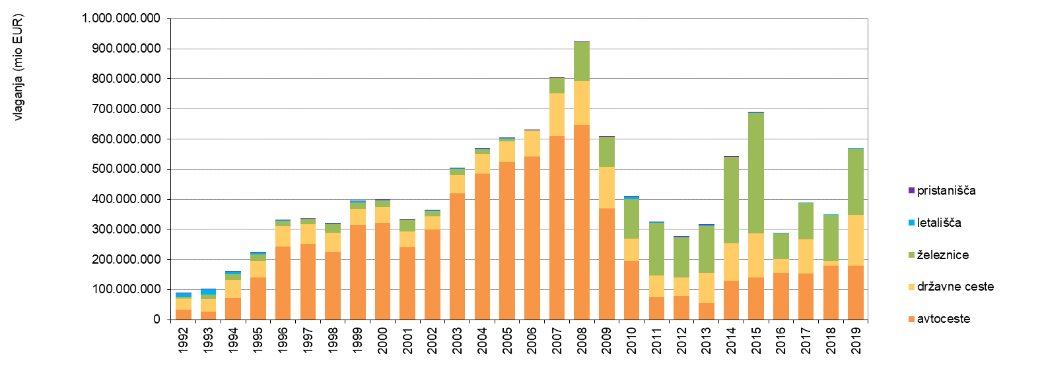**

Vir: Letna poročila DARS. Družba za avtoceste v Republiki Sloveniji, 2019; Zaključni računi proračuna Republike Slovenije. Ministrstvo za finance, 2019 (povzeto po Kazalcih okolja v Sloveniji, PR03 Vlaganja v prometno infrastrukturo, [www.kazalci.arso.gov.si](http://www.kazalci.arso.gov.si))

### Pričenja se doba električnih vozil

Uvajanje novih tehnologij, z namenom zmanjševanja izpustov iz prometa, se je v zadnjem desetletju tako v Sloveniji kot tudi v evropskih državah, močno povečalo med vsemi kategorijami vozil. Cilj je izboljšati starostno sestavo voznega parka in zamenjati stara vozila, ki bolj obremenjujejo okolje, z novejšimi in okolju prijaznejšimi. S tem namenom je EU uvedla zakonodajni okvir za zgornje mejne vrednosti izpustov vozil. Uvedeni so bili EURO standardi, ki urejajo in spodbujajo »uporabo« novih tehnologij za zmanjševanje izpustov iz prometa. V Sloveniji izstopa visok delež mestnih avtobusov ter težkih tovornih vozil, ki uporabljajo naprednejše, okolju prijaznejše tehnologije.

Zelo pomembno pa je dogajanje na področju alternativnih goriv. Hiter napredek na področju akumulatorjev, gorivnih celic, bio- in elektro-goriv začenja vplivati ​​na cestni promet, čeprav je njihova raba še omejena. Regulativni pritisk za učinkovitejše avtomobile in dostavna vozila je že povzročil majhen, a hitro naraščajoč delež baterijskih električnih vozil (BEV) in priključnih hibridov (PHEV). S skupnim deležem 3,5% so leta 2019 predstavljali majhen, a hitro rastoč del novega avtomobilskega trga, na katerem še vedno prevladujejo bencinski in dizelski avtomobili. Leto 2017 je bilo tudi prvo leto, ko so avtomobili z vodikom prišli v Evropi v redno prodajo s 175 registracijami (EEA, 2020a).

**Slika: Število električnih vozil narašča predvsem v razvitejših državah Evrope, trendu sledimo tudi v Sloveniji**

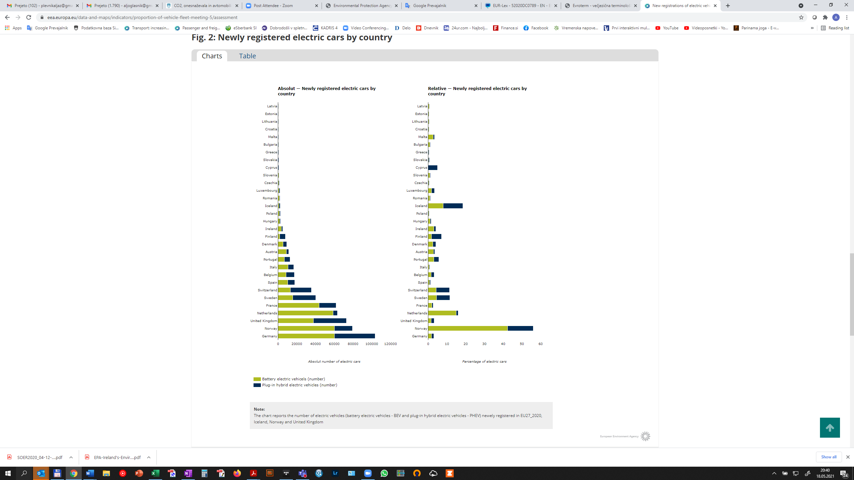

Vir: EEA, 2020a: TERM 2020 034: New registrations of electric vehicles in Europe. Indicator fact sheet. European Environmental Agency.

Alternativne tehnologije in goriva se počasi uveljavljajo tudi v pomorskem in zračnem prometu (npr. »napredna« biogoriva in sintetična goriva), vendar za trg pripravljene tehnologije še niso široko dostopne in niso stroškovno konkurenčne. So tudi slabo energetsko učinkovite. To je posledica šibkejšega regulativnega pritiska zaradi težav pri dogovarjanju o zavezujočih pravilih na mednarodni ravni. Baterije prav tako niso primerne za vse načine prevoza. Za mednarodni ladijski promet, še zlasti pa za komercialno letalstvo, je njihova nizka energijska gostota v primerjavi s tekočimi gorivi še vedno pomembna pomanjkljivost (EC, 2020).

### Podnebno segrevanje zahteva takojšnje spremembe in hkrati ponuja priložnost korenitega zasuka prometnega sistema

Podnebne spremembe so najaktualnejši in mednarodno najbolj izpostavljen okoljski izziv prometa. Slovenija se je, tako kot druge članice EU, z več sporazumi zavezala za korenito zmanjšanje izpustov toplogrednih plinov (TGP). Kljub temu so se izpusti TGP iz prometa v Sloveniji od izhodiščnega leta 1986 do danes skoraj potrojili. Podrobneje izpuste TGP obravnava poglavje o Podnebnih spremembah.

Očitno je, da bo mednarodne cilje glede izpustov TGP težko doseči, še posebej zahtevno pa bo obvladovanje njihovih izpustov iz prometa, saj bodo potrebne nadaljnje tehnološke izboljšave vozil in umirjanje prometnega povpraševanja. Največji delež TGP med sektorji v Sloveniji prispeva prav promet z 33 % leta 2019, sledi pa mu energetika z dobro četrtino vseh izpustov. Delež prometa v izpustih TGP narašča tako v Sloveniji kot v EU. Gre za posledico odvisnosti prometnega sistema EU in Slovenije od fosilnih goriv in rasti prometnega povpraševanja.

Glavni krivec rasti prometnih izpustov TGP je cestni promet (99 % vseh izpustov TGP s strani prometa v Sloveniji leta 2018), sledi pa mu letalski promet. Izpusti iz železniškega prometa so se v obravnavanem obdobju skoraj prepolovili.

Čeprav je prometni sektor ključnega pomena za doseganje ambicij EU glede razogljičenja, v zakonodaji EU ali mednarodnih zavezah za celoten sektor ni posebnega in zavezujočega cilja za zmanjšanje TGP. Vseeno obstaja tesna povezava med izpusti TGP v prometu in zavezo EU v skladu s Pariškim sporazumom, da bo do leta 2030 skupne izpuste TGP zmanjšala za 55 % v primerjavi z ravnmi iz leta 1990. EU namerava izpolniti to obljubo tako, da bo do leta 2030 zmanjšala izpuste v okviru sistema EU za trgovanje z izpusti (ETS) za 43 % in izpuste v sektorjih, ki jih ETS ne zajema, za 30 % pod ravnmi iz leta 2005. Promet je ključni sektor zunaj ETS, vendar je električna energija, ki jo porabi promet (npr. električni železniški prevoz ali električni avtomobili), vključena v sistem ETS, skupaj z notranjim letalskim prevozom znotraj Evropskega gospodarskega prostora. Za izvajanje zahtevanega zmanjšanja TGP po sektorjih, ki niso vključeni v sistem za trgovanje z izpusti, je novo sprejeta Uredba o delitvi prizadevanj (angl. Effort Sharing Regulation) določila posamezne nacionalne cilje za leto 2030. Vsaka država članica se načeloma lahko svobodno odloči, kje in kako zmanjšati izpuste, vendar je promet glavni vir izpustov in se ga je treba lotiti ambiciozno, da bi dosegli splošni cilj (EEA, 2020). Evropski zeleni dogovor ugotavlja, da bi bilo potrebno 90 % zmanjšanje TGP iz prometa (vključno z mednarodnim letalskim prevozom a brez emisij pomorskega prevoza) do leta 2050 glede na leto 1990, da bi dosegli klimatsko nevtralnost celotnega gospodarstva (EEA, 2021)

**Slika: Cestni in letalski promet sta odgovorna za večino izpustov TGP iz prometa**

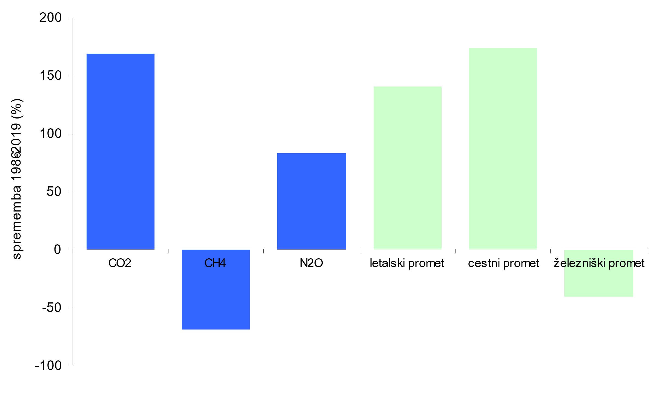

Vir: Evidence izpustov TGP, Agencija RS za okolje (2020) (povzeto po kazalcih okolja v Sloveniji, PR09 Izpusti TGP iz prometa, <http://kazalci.arso.gov.si/>)

Decembra 2020 je Evropska komisija objavila Strategijo za trajnostno in pametno mobilnost – usmerjanje evropskega prometa na pravo pot za prihodnost (COM(2020) 789 final), s katerim predstavlja vizijo, ki naj bi zagotovila, da bo prometni sistem EU dosegel zeleno preobrazbo.

Scenariji, ki podpirajo strategijo kažejo, da lahko kombinacija ukrepov politike, določenih v tej strategiji, z ustrezno ravnjo ambicioznosti ustvari 90-odstotno zmanjšanje izpustov prometnega sektorja do leta 2050. Navedeni so različni mejniki doseganja ciljev trajnostne, pametne in odporne mobilnosti:

Do leta 2030:

* na evropskih cestah bo najmanj 30 milijonov vozil brez izpustov,
* 100 evropskih mest bo podnebno nevtralnih,
* promet na železniških povezavah za visoke hitrosti se bo podvojil,
* načrtovana kolektivna potovanja na razdalji do 500 km v EU bi morala biti ogljično nevtralna,
* avtomatizirana mobilnost se bo uporabljala v velikem obsegu,
* plovila brez izpustov bodo pripravljena za trg.

Do leta 2035:

* veliki zrakoplovi brez izpustov bodo pripravljeni za trg.

Do leta 2050:

* skoraj vsi avtomobili, kombinirana vozila, avtobusi in nova težka vozila bodo brez izpustov,
* železniški tovorni promet se bo podvojil,
* promet na železniških povezavah za visoke hitrosti se bo potrojil,
* večmodalno vseevropsko prometno omrežje (TEN-T), opremljeno za trajnosten in pameten promet s povezljivostjo za visoke hitrosti, bo delovalo v celotnem omrežju (EC, 2020).

### Izpusti onesnaževal zraka iz prometa se zmanjšujejo, vendar onesnaženje zraka ostaja pereč problem

Kljub velikem izboljšanju izpustov onesnaževal zraka iz prometa v zadnjih desetletjih, je onesnaženost zraka še zmeraj v ospredju okoljskih problemov prometa. Tehnološke izboljšave, ki so v veliki meri odgovor na evropsko zakonodajo o izpustih, so pripomogle k opaznemu znižanju izpustov onesnaževal v zrak. Standardi se redno zaostrujejo, stara vozila se zamenjujejo z novimi in čistejšimi. Kljub temu v Evropi zaradi onesnaženosti zraka vsako leto predčasno umre 350.000 ljudi (EEA, 2011). Problem predstavlja predvsem dušikov dioksid (NO2), saj so predpisi s področja kakovosti goriv, ki se nanašajo predvsem na zmanjšanje vsebnosti žvepla v gorivih, pomembno vplivali na zmanjšanje onesnaženosti zaradi žveplovega dioksida (SO2). Poleg NO2 je promet praviloma tudi prevladujoči vir izpustov delcev (PM10 in PM2.5 ) v mestih. Promet sicer ni edini vir izpustov, vendar ima pomembno vlogo pri izpostavljanju ljudi visokim koncentracijam onesnaževal, saj so ceste praviloma blizu ljudi. Podrobneje gibanje izpustov prometa v zrak in onesnaženost zraka z onesnaževali iz prometa obravnava poglavje o Kakovosti zraka.

Nevarnost onesnaženosti zraka za človekovo zdravje je že dolgo znana, vrstijo pa se nova spoznanja in dokazi. Kratkotrajna izpostavljenost NO2 je povezana z zmanjšanjem pljučne funkcije, povečano dovzetnostjo dihalnih poti in odzivnostjo na naravne alergene. Dolgotrajno izpostavljenost povezujemo s povečano nevarnostjo za vnetje dihalnih poti, predvsem pri bolj občutljivejših skupinah kot so otrocih. Dušikovi oksidi pomembno vplivajo tudi na vrsto perečih okoljskih problemov, kakršni so zakisovanje in evtrofikacija, tvorba fotokemičnega smoga in troposferskega ozona (O3). Na dihalne težave vplivajo tudi delci. Vse več je dokazov, da so drobni delci nevarnejši od večjih. Podrobnejši podatki o onesnaženosti zraka in zdravju ljudi so predstavljeni v poglavju o okolju in zdravju.

**Slika: Onesnaževala zraka, katerih vir je tudi promet, vplivajo na zdravje ljudi**

- Glavobol in anksioznost (SO2);
- vplivi na osrednje živčevje (PM);
- srčno-žilna obolenja (PM, O3, SO2);
- draženje oči, nosu in grla;
- težave pri dihanju (O3, PM, NO2, SO2, BaP);
- vplivi na dihala: draženje, vnetje in okužbe;
- astma in zmanjšano delovanje pljuč;
- kronična obstruktivna pljučna bolezen (PM);
- pljučni rak (PM, BaP);
- vplivi na jetra, ledvice in kri (NO2);
- vplivi na reproduktivni sistem (PM).

Vir: Plevnik, 2016

### Mesta prevzemajo vodilno vlogo pri soočanju z okoljskimi izzivi prometa

Celostno prometno načrtovanje (CPN) na lokalni in državni ravni v Sloveniji hitro pridobiva na veljavi. Po vstopu v EU se je pričelo uveljavljanje tega pristopa tudi v Sloveniji, v zadnjem desetletju pa je doživel hiter napredek. Vedno več občin se odziva na spodbude EU in Ministrstva za infrastrukturo ter pripravlja in izvaja Celostne prometne strategije (CPS, ang. Sustainable Urban Mobility Plan - SUMP), ki so osrednje orodje CPN. Gre za strateški dokument, s katerim občina oriše svojo vizijo in cilje na področju prometa ter učinkovito zaporedje ukrepov, ki ji med uresničevanjem pomagajo doseči celostne spremembe in posledično višjo kakovost bivanja. Izvajanje strategij je nekaterim občinam že prineslo pomembne rezultate pri reševanju težav s prometom, kar je dobra spodbuda za druge občine.

CPN izhaja iz izkušenj dobro delujočih praks mnogih evropskih mest, ki se z izzivi prometa ukvarjajo že dalj časa in uspešno uresničujejo ključna načela tega pristopa. V Veliki Britaniji, Franciji in Italiji so CPS že nekaj časa obvezne, zato imajo te države največ izkušenj z uvajanjem CPN in CPS in so bile vir navdiha Evropski komisiji pri aktivnem spodbujanju uvajanja CPS na evropski ravni.

Celosten pristop k izzivom prometa nadgrajuje obstoječe metode načrtovanja in ustrezno upošteva načela strateškega razmišljanja, vključevanja, sodelovanja in vrednotenja. Ima merljive koristi in opazno dodano vrednost, zaradi katerih tudi pri nas vedno več deležnikov prepoznava prednosti uporabe tega pristopa v lokalnem in regionalnem okolju ter se odloči za pripravo CPS kljub temu, da slednja še ni zakonsko zahtevana. Do konca leta 2020 je tak dokument pripravilo in sprejelo v občinskem svetu 85 slovenskih občin. CPS so sprejele vse večje slovenske občine, zato zdaj živi v občinah s sprejeto CPS kar 75 % prebivalcev Slovenije.

#### Slika: Do konca leta 2021 je celostno prometno strategijo sprejelo 84 občin, v katerih živi 75% vseh prebivalcev Slovenije

#### Od 212 občin je celostno prometno strategijo (CPS)sprejelo 84 občin. Večina občin, ki je sprejela CPS, je sprejela le en CPS. Dva CPS so sprejele le 4 občine.

Vir: Register prostorskih enot – GURS; OpenStreetMap, seznam občin s CPS-UIRS, 2021. (povzeto po kazalcih okolja v Sloveniji, PR19 Celostne prometne strategije občin in regij, <http://kazalci.arso.gov.si/>)

### Hrup vse bolj načenja kakovost bivanja v mestih, še posebej ob prometnicah

Promet je glavni vir okoljskega hrupa v EU, saj je več kot 113 milijonov ljudi izpostavljenih visoki ravni hrupa v cestnem prometu. (EC, 2020). Največ okoljskega hrupa ustvarja motoriziran promet, zgoščen pa je v urbanih okoljih. Podrobnejši podatki o hrupu iz prometa v Sloveniji so podrobneje predstavljeni v poglavju o Okoljskem hrupu.

Hrup ni samo nadležen, ima tudi posledice za človekovo zdravje. Svetovna zdravstvena organizacija (WHO) priporoča, naj hrup ne presega vrednosti 55 dBA podnevi in 40 dBA ponoči. S hrupom je stresno živeti. Ni le nadležen, ampak tudi škodljiv našemu zdravju. Povzroča vznemirjenost, stres, povečuje psihične težave in moti spanje. Vpliva na povišanje krvnega tlaka in lahko privede do srčnega infarkta. Skrb vzbuja zlasti podatek, da na povišano raven stresnih hormonov vpliva že zmerna glasnost hrupa iz okolja. To pomeni, da nam hrup, čeprav se ga morda niti ne zavedamo, načenja spanec, sprostitev in koncentracijo.

Evropska okoljska agencija ocenjuje, da zaradi hrupa, ki nastaja v prometu, v Evropi prezgodaj umre več kot 10.000 oseb na leto. Posledice hrupa so zlasti izrazite pri ranljivih skupinah: bolnih, občutljivih na hrup, osebah s psihičnimi težavami, starejših in najmlajših. Otroci, kronično izpostavljeni hrupu, imajo težave s pozornostjo in spominom, z reševanjem problemov in branjem. Lahko trpijo za glavoboli, povečano ravnjo stresnih hormonov ter celo težavami srca in ožilja. Da zaradi hrupa trpi njihov razvoj, navadno niti ne opazimo takoj (Plevnik, 2016).

**Slika: Med okoljskimi vplivi** prometa **predstavlja hrup**, **poleg onesnaženega zraka**, **največje breme** za zdravje ljudi

Promet povzroča breme za zdravje ljudi, kot so:
- vznemirjenost,
- kap,
- depresija,
- poveča krvni tlak,
- stres,
- motnje sporazumevanja,
- srčni infarkt,
- sladkorna bolezen,
- motnje spanca.

Vir: Plevnik, 2016

### Večja ozaveščenost prebivalcev Slovenije o okoljskih posledicah prometa še nima posledic na spremembo njihovega vedenja

Tako prebivalci držav EU-27 kot tudi prebivalci Slovenije se le delno zavedajo problema naraščajočega prometa in njegovih posledic za okolje. Ozaveščenost javnosti o vplivih prometa na okolje je še vedno na razmeroma nizki ravni, čeprav so razlike med evropskimi državami precejšnje. Zavedanje ljudi o okoljskih problemih prometa ne vodi avtomatično v spreminjanje mobilnostnih navad in se ne odraža vedno v spremembah vedenja prebivalcev.

Raziskave na področju ozaveščanja o okoljskih posledicah prometa potrjujejo domnevo, da je precej dolga pot od ozaveščenosti o obstoju problema (na primer prometne gneče v mestu) do spremembe vedenja v smeri njegovega reševanja. Ključnega pomena je, da ljudje sprejmejo osebno odgovornost za nastanek problema. Če ne zaznavajo osebne vpletenosti v nastanek gneče, svojih potovalnih navad ne bodo spremenili.

Prehod na alternativne oblike prevoza je odvisen od tega, kako ga ljudje dojemajo (ali je dovolj zanesljiv, hiter, udoben itd.) in kakšne prednosti jim v primerjavi z avtom prinaša. Ključni korak je odločitev o spremembi, ki najprej vodi do poskusne uporabe alternativnih prevoznih načinov. Če in ko se ti izkažejo za učinkovite, ljudje dolgoročno spremenijo svoje potovalne navade (COMPETENCE, 2007 v Plevnik, 2008).

**Slika: Od leta 2015 naprej se v Sloveniji statistično povečuje delež gospodinjstev, ki načrtujejo nakup vozila na električni ali hibridni pogon**

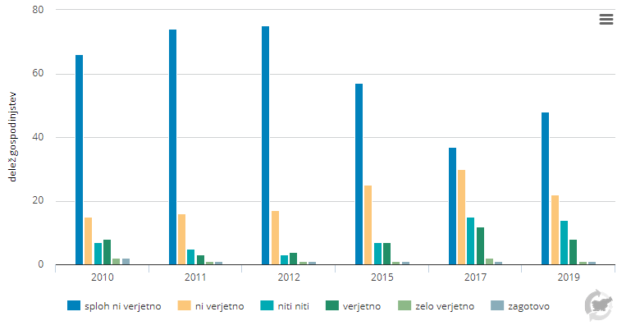

Vir: Raziskava energetske učinkovitosti Slovenije - REUS, Informa Echo d.o.o., 2019 (povzeto po Kazalcih okolja v Sloveniji, OP09 Odnos javnosti do baterijskih električnih vozil in plug-in hibridnih vozil, [www.arso.gov.si](http://www.arso.gov.si))

**Tabela s trendi**

|  |  |  |  |
| --- | --- | --- | --- |
| Šifra | Kazalec | DPSIR | trend |
| PR01 | Obseg in sestava potniškega prevoza in prometa | D |  |
| PR02 | Obseg in sestava blagovnega prevoza in prometa | D |  |
| PR03 | Vlaganja v prometno infrastrukturo | D |  |
| PR04 | Raba končne energije v prometu | D |  |
| PR21 | Uvajanje novih tehnologij v prometu | D |  |
|  |  |  |  |
| PR08 | Izpusti onesnaževal iz prometa | P |  |
| PR09 | Izpusti TGP iz prometa | P |  |
| HR01 | Izpostavljenost hrupu zaradi prometa | P |  |
|  |  |  |  |
| PR07 | Vplivi prometa na kakovost zraka v mestih | S |  |
| OP08 | Odnos javnosti do okolju prijaznega prometa | S/R |  |
| OP09 | Odnos javnosti do baterijskih električnih vozil in plug-in hibridnih vozil | S/R |  |
|  |  |  |  |
| PR19 | Celostne prometne strategije občin in regij | R |  |

**Tabela s ključnimi sporočili**

V Sloveniji obseg potniškega prevoza in prometa v zadnjih nekaj desetletjih narašča, kljub upadom v času gospodarske recesije in pandemije. Predvsem narašča obseg dveh okoljsko najbolj obremenjujočih načinov - obseg avtomobilskega in letalskega prevoza. Podobni trend kaže cestni blagovni prevoz, konstantna rast pa je značilna tudi za železniški prevoz in pomorski promet. Rasti prometnega povpraševanja okoljsko problematičnih načinov prevoza je Slovenija velikoi let sledila z usmerjanjem večine svojih vlaganj v cestno omrežje, predvsem v gradnjo avtocestnega križa. K sreči se ta trend spreminja, saj država od leta 2010 večji delež sredstev namenja posodobitvi in nadgradnji železniškega omrežja.

Trend rasti okoljsko obremenjujočih načinov prevoza se kaže v številnih okoljskih težavah - promet, zlasti cestni, ostaja eden najpomembnejših virov onesnaževal zraka. Izpusti toplogrednih plinov (TGP) iz prometa so se v Sloveniji med leti 1986 - 2019 skoraj potrojili. Hrup zaradi prometa predstavlja težko zdravstveno breme velikega dela prebivalcev. Promet je eden glavnih vzrokov za prekomerno onesnaženje zraka v mestih predvsem z NO2 in delci PM10.

Mesta in država se vse bolj intenzivno odzivajo na težave, ki jih povzroča promet. Nekatere občine so s celostnimi prometnimi strategijami in izvajanjem njihovih ukrepov dosegle pomembne rezultate pri reševanju težav s prometom, kar je dobra spodbuda za druge občine. Pomembni premiki se dogajajo tudi na državni ravni – od vlaganj v nove tehnologije, do gradnje infrastrukture za trajnostne načine potovanj.

|  |  |
| --- | --- |
| GONILNE SILE | PRITISKI |
| PR01 Obseg in sestava potniškega prevoza in prometa  V Sloveniji **obseg potniškega prevoza in prometa** v zadnjih **nekaj desetletjih narašča**. **Predvsem** narašča **obseg** dveh **okoljsko najbolj obremenjujočih načinov** - obseg **avtomobilskega** **in** po letu 2002 **letalskega** prevoza. Gospodarska recesija po letu 2008 je rast ustavila, a se je v letih po 2014 ponovno okrepila. Pandemija v letih 2020 in 2021 pa je povzročila ponoven, strm upad. **Obseg prevozov z javnimi prevoznimi načini** **je** **po osamosvojitvi** leta 1991 **zelo upadel**, še posebej medkrajevni avtobusni prevozi. Zadnje desetletje se je obseg prevozov z javnimi prevoznimi načini ustalil, vendar na mnogo nižji ravni, kot pred osamosvojitvijo. Pandemija je javnemu prevozu zadala nov, težek udarec.  PR02 Obseg in sestava blagovnega prevoza in prometa  **Cestni blagovni prevoz je po vstopu Slovenije v EU strmo naraščal,** saj se je obseg tonskih kilometrov slovenskih prevoznikov v obdobju 2004–2019 povečal za več kot 2,5 krat. **Rast** blagovnega prometa in prevoza **je** v Sloveniji že **od osamosvojitve konstantna v cestnem, železniškem prevozu in pomorskem prometu,** kljub vmesnim gospodarskim težavam v EU v času recesije 2008 - 2014. Izjema je letalski blagovni promet, ki po strmem upadu leta 2008, že leta stagnira**. Z okoljskega vidika je rast cestnega blagovnega tranzita skozi Slovenijo zaskrbljujoča** zaradi onesnaževanja ozračja in prispevka tranzita k izpustom toplogrednih plinov.  PR03 Vlaganja v prometno infrastrukturo **Slovenija je v prvem desetletju tega stoletja večino svojih vlaganj usmerila v cestno omrežje**, predvsem v gradnjo avtocestnega križa. Železnice so bile investicijsko zanemarjene in s tem nekonkurenčne cestnemu prevozu. **Po letu 2011 se ta trend spreminja,** čeprav se je skupni obseg investicij v prometno infrastrukturo po letu 2008 bistveno zmanjšal. **Država od leta 2010 večji delež sredstev namenja posodobitvi in nadgradnji železniškega omrežja.** Delež investicijskih sredstev v prometno infrastrukturo namenjenih železnici je leta 2015 znašal kar 58%, kar je nad povprečjem držav EEA-33. Po tem letu je delež spet upadel na račun investicij v cestno infrastrukturo, vendar se bo zaradi načrtovanih investicij v povezavo Koper - Divača v naslednjih letih spet okrepil.  [PR04 Raba energije v prometu](http://kazalci.arso.gov.si/sl/content/raba-koncne-energije-v-prometu-3)  **Raba energije v prometu v zadnjih letih z izjemo 2019 narašča.** Glede na 2000 je bila raba višja za 58 %, zlasti na račun povečanja cestnega prometa, ki predstavlja kar 97 %. **Med gorivi se porabi daleč največ dizelskega goriva, delež katerega se še povečuje.**  PR21 Uvajanje novih tehnologij  **Uvajanje novih tehnologij, z namenom zmanjševanja izpustov iz prometa, se je v zadnjem obdobju (2011-2020), tako v Sloveniji kot tudi v evropskih državah, močno povečalo med vsemi kategorijami vozil.** Nove tehnologije se najhitreje uvajajo pri avtomobilih na dizelski pogon. Uvajanje novih tehnologij ter doseganje EURO standardov je v Sloveniji in v evropskih državah v najmanjši meri prisotno med mopedi in motocikli. V Sloveniji izstopa visok delež mestnih avtobusov ter težkih tovornih vozil, ki uporabljajo naprednejše, okolju prijaznejše tehnologije. | [PR08 Izpusti onesnaževal iz prometa](http://kazalci.arso.gov.si/sl/content/izpusti-onesnazeval-zraka-iz-prometa-7)  **Izpusti glavnih onesnaževal zraka iz prometa so se v Sloveniji v zadnjih desetletjih zmanjšali, vendar promet, zlasti cestni, ostaja eden najpomembnejših virov onesnaževal zraka.** Cestni promet je v letu 2018 prispeval kar 47 % k celotnim izpustom dušikovih oksidov. Izpusti snovi iz prometa, ki povzročajo zakisovanje, so se v obdobju 1990-2018 zmanjšali za 58 %, izpusti predhodnikov ozona pa za 68 %. Tudi izpusti delcev iz prometa so se v obdobju 2000-2018 zmanjšali za 35 %.  PR09 Izpusti toplogrednih plinov iz prometa  **Izpusti toplogrednih plinov (TGP) iz prometa so se v Sloveniji med leti 1986 - 2019 skoraj potrojili.** Tudi **v EU** izpusti TGP iz prometa v povprečju presegajo gospodarsko rast, vendar **bistveno manj kot v Sloveniji**; v obdobju 1990-2019 so v EU-28 narasli za 23,6 %. Glavni vir TGP je večinoma cestni promet, ki prispeva kar 99 % vseh izpustov TGP iz prometa. Delež, ki ga imajo v Sloveniji **izpusti iz prometa v skupnih izpustih TGP** (52,1 % leta 2019) **in premalo učinkoviti ukrepi za njihovo zmanjšanje otežujejo prizadevanje Slovenije za dosego sprejetih obveznosti.**  PR18 Izpostavljenost hrupu zaradi prometa  **Število prebivalcev, ki živijo v vplivnem območju najbolj prometnih cest izven urbanih območij se zmanjšuje.** Leta 2017 je bilo višjim ravnem hrupa v obdobju celega dne in v obdobju noči izpostavljenih okoli 16.000 prebivalcev manj kot leta 2012. **V urbanih območjih se število izpostavljenih prebivalcev hrupu cestnega prometa ni zmanjšalo.** Število prebivalcev, ki so v obdobju celega dne izpostavljeni višjim ravnem hrupa, je ostalo na enaki ravni kot leta 2012 in je ocenjeno na 64.000. V obdobju noči, ob najbolj prometnih cestah v urbanih območjih pa se število hrupu izpostavljenih prebivalcev nekoliko povečuje. |
| STANJE | ODZIVI |
| PR07 Vplivi prometa na kakovost zraka v mestih  Podatki o onesnaženosti zraka **v slovenskih mestih** kažejo, da **so ta prekomerno onesnažena predvsem z NO2 in delci PM10. Promet je eden glavnih vzrokov za to onesnaženje.** Kakovost zraka se je v slovenskih mestih v obdobju gospodarske recesije po letu 2008 izboljševala, po letu 2016 pa se je ponovno pričel trend poslabševanja onesnaženja z NO2. | PR19 Celostne prometne strategije občin in regij  **Celostno prometno načrtovanje (CPN) na lokalni in državni ravni v Sloveniji hitro pridobiva na veljavi.** Po vstopu v EU se je pričelo uveljavljanje tega pristopa tudi v Sloveniji, v zadnjem desetletju pa je doživel hiter napredek. Vedno več občin se odziva na spodbude EU in Ministrstva za infrastrukturo (MzI) ter pripravlja in izvaja Celostne prometne strategije (CPS, ang. Sustainable Urban Mobility Plan - SUMP), ki so osrednje orodje CPN. Gre za strateški dokument, s katerim občina oriše svojo vizijo in cilje na področju prometa ter učinkovito zaporedje ukrepov, ki ji med uresničevanjem pomagajo doseči celostne spremembe in posledično višjo kakovost bivanja. **Izvajanje strategij je nekaterim občinam že prineslo pomembne rezultate pri reševanju težav s prometom, kar je dobra spodbuda za druge občine.**  [OP08 Odnos javnosti do okolju prijaznega prometa](http://kazalci.arso.gov.si/sl/content/odnos-javnosti-do-okolju-prijaznega-prometa-0)  Rezultati raziskave REUS 2019 kažejo, da je **avtomobil primarno prevozno sredstvo v mestu bivanja in zunaj mesta.** V primerjavi z obdobjem 2010-2017 se je statistično značilno **povečal delež anketiranih gospodinjstev, ki poleg vožnje z avtomobilom še pešačijo ali kolesarijo in poleg primarnega prevoznega sredstva uporabljajo javni potniški prevoz.** Izbira primarnega prevoznega sredstva ni odvisna od letnega časa. Kolo je poleti dodatno prevozno sredstvo za pot na delo za slabo tretjino (30 %) anketiranih. Raziskava REUS 2019 kaže, da sta dobri dve tretjini (69 %) gospodinjstev naklonjeni kombiniranju osebnega avtomobila z drugo obliko prevoza. Pri izbiri prevoznega sredstva imajo ključno vlogo dobre avtobusne povezave, vozni redi in porabljeni čas, ki je odločilni dejavnik. Za prihodnje obdobje anketirani kot alternativni obliki mobilnosti navajajo pešačenje in vožnja s kolesom.  [OP09 Odnos javnosti do baterijskih električnih vozil in plug-in hibridnih vozil](http://kazalci.arso.gov.si/sl/content/odnos-javnosti-do-baterijskih-elektricnih-vozil-plug-hibridnih-vozil)  Rezultati javnega mnenja kažejo, da se je v obdobju od 2010 do 2019 statistično značilno **povečal delež gospodinjstev, ki načrtujejo nakup vozila na električni ali hibridni pogon.** Statistični podatki o registraciji vozil kažejo, da se je v obdobju od 2014 do 2019 **rahlo povečal tudi delež prvih registracij novih vozil na električni in hibridni pogon**. V primerjavi deleža novih registriranih električnih avtomobilov v 20 evropskih državah se Slovenija uvršča nekje na sredino. |

## Ključne aktivnosti

Ključne aktivnosti so povzete po končnem poročilu [Podnebno ogledalo 2020 Promet](https://www.podnebnapot2050.si/wp-content/uploads/2021/01/PO2020_Zvezek2_Promet_Koncen_2021-01-21.pdf) projekta LIFE ClimatePath2050 (LIFE16 GIC/SI/000043), ki podaja celovit pogled na ukrepanje Slovenije v boju s podnebnimi spremembami. Vključene so aktivnosti, ki so se v prvi polovici leta 2021 izvajale ali bile zaključene. Nabor načrtovanih aktivnosti je dostopen v izvirnem poročilu.

**1 Spodbujanje trajnostnega prometa na splošno**

1.1 CELOSTNE PROMETNE STRATEGIJE (CPS) OBČIN – z njimi se vzpostavlja trajnostno načrtovanje prometa v slovenskih občinah s pomočjo izdelanih strateških dokumentov. Ministrstvo za infrastrukturo ter Ministrstvo za okolje in prostor spodbujata izdelavo CPS, ki bodo podlaga za izvajanje ukrepov trajnostne mobilnosti v občinah. Obe ministrstvi tudi sofinancirata izvajanje ukrepov CPS v občinah.

1.2 UKREPI UPRAVLJANJA MOBILNOSTI – Upravljanje mobilnosti je usmerjeno na izvajanje parkirne politike v mestih in umirjanja ter omejevanja prometa v mestnih središčih (omejevanje parkiranja, cene parkiranja, urejanje dostave blaga v mestnih središčih idr.). Izvaja se tudi upravljanje mobilnost večjih generatorjev prometa preko spodbujanja izdelave mobilnostnih načrtov institucij, ki jih sofinancirata Ministrstvi za infrastrukturo ter Ministrstvo okolje in prostor .

1.3 SPODBUDE ZA UPORABO SODOBNIH TEHNOLOGIJ ZA UČINKOVITO UPRAVLJANJE MOBILNOSTI - Ministrstvo za infrastrukturo zagotavlja finančne spodbude za uvajanje inteligentnih prometnih sistemov (vključno z uvedbo spremljanja vozil v realnem času s prikazovalniki na postajališčih JPP, informacijskimi portali za potnike z možnostjo uporabe mobilnih telefonov).

1.4 PROMOCIJA TRAJNOSTNE MOBILNOSTI - INFORMIRANJE IN OZAVEŠČANJE CILJNIH JAVNOSTI – najdaljšo tradicijo (20 let) ima v Sloveniji Evropski teden mobilnosti (ETM), v zadnjih letih pa so se izvajale kampanje Pripelji srečo v službo (spodbujanje kolesarjenja na delo) ter programi »Aktivno v šolo in zdravo mesto« »Bicivlak« in »Pešbus«, ki so usmerjeni v aktivno mobilnost šolarjev. Slednje programe spodbujajo Ministrstvo za infrastrukturo, Ministrstvo okolje in prostor ter Ministrstvo za zdravje.

**2 Spodbujanje javnega potniškega prometa (JPP)**

2.1 SUBVENCIONIRANJE PREVOZOV V JAVNEM POTNIŠKEM PROMETU – po uvedbi celovitega subvencioniranja prevozov študentov in dijakov, neodvisnega neodvisne od socialnega statusa upravičenca leta 2013, je bil leta 2020 uveden ukrep brezplačnega medkrajevnega javnega potniškega prometa za vse upokojence, vojne veterane, invalide in mlade športnike.

2.2 SISTEM INTEGRIRANEGA JAVNEGA POTNIŠKEGA PROMETA (IJPP) - Od avgusta 2019 so na voljo enkratna, dnevna in tedenska neimenska enotna vozovnica, poleg mesečnih in letnih, ki so bile na voljo že pred tem. Vozovnica velja za vse potnike, ne samo za dijake in študente. Z enotno vozovnico lahko potniki na določeni relaciji potujejo večkrat dnevno z vsemi vrstami in izvajalci javnega prevoza. Zaenkrat v sistem še ni vključen Ljubljanski potniški promet.

2.3 SPODBUDE ZA UREDITEV INFRASTRUKTURE ZA JAVNI POTNIŠKI PROMET - Ministrstvo za infrastrukturo ter Ministrstvo za okolje in prostor sta zagotavili finančne spodbude za ureditev infrastrukture javnega potniškega prometa, kot so dostopi do postaj in postajališč za JPP, sistemi parkiraj in odpelji (P+R) idr.

**3 Spodbujanje trajnostnega tovornega prometa**

3.1 IZBOLJŠANJE ŽELEZNIŠKE INFRASTRUKTURE - Projekti izboljšanja železniške infrastrukture se izvajajo v okviru proračunskih sredstev Agencije RS za infrastrukturo. Za doseganje specifičnih ciljev so na voljo nepovratne finančne spodbude za železniško prometno infrastrukturo v obdobju 2014−2020 in drugi ukrepi za razvoj železniškega potniškega in tovornega prometa v okviru izvajanja OP EKP iz sredstev Kohezijskega sklada.

**4 Spodbude za izboljšanje učinkovitosti vozil, vožnje in zasedenosti vozil ter rabe goriv z nizkimi emisijami CO2**

4.1 SPODBUJANJE UČINKOVITOSTI VOZIL IN RABE GORIV Z NIZKIMI EMISIJAMI V OKVIRU DAVKA NA MOTORNA VOZILA IN DRUGIH DAJATEV - Davek na motorna vozila (DMV) se plačuje za vozila, ki se dajo prvič v promet ali se prvič registrirajo na območju Republike Slovenije. Stopnja davka je odvisna od več dejavnikov glede na vrsto in lastnost vozila, od leta 2010 je odvisna tudi od emisij CO2. Za vozila z električnimi in hibridnim pogonom, se uporablja enaka lestvica kot za bencinske motorje.

4.2 FINANČNE SPODBUDE ZA INFRASTRUKTURO ZA ALTERNATIVNA GORIVA IN ELEKTROMOBILNOST - Eko sklad dodeljuje nepovratne finančne spodbude, ki so namenjene za širjenje polnilne infrastrukture pravnim in fizičnim osebam iz sredstev Sklada za podnebne spremembe. Ministrstvo za infrastrukturo dodeljuje sredstva v okviru OP EKP.

4.3 FINANČNE SPODBUDE ZA VOZILA Z NIZKIMI EMISIJAMI - Eko sklad dodeljuje nepovratne finančne spodbude za nakup električnih baterijskih vozil (osebnih avtomobilov, motornih koles, koles z motorjem in koles na električni ali hibridni pogon) občanom in pravnim osebam. Poleg nepovratnih finančnih spodbud Eko sklad spodbuja tudi preko ugodnega kreditiranja za pravne osebe, samostojne podjetnike in občane.

**5 Spodbujanje nemotoriziranih oblik prometa**

5.1 SPODBUJANJE IZGRADNJE KOLESARSKE INFRASTRUKTURE - Spodbude za ureditev kolesarske infrastrukture (stojal in nadstrešnic za parkiranje koles, kolesarskih stez ipd.) se izvajajo s sredstvi Evropske kohezijske politike v obdobju 2014−2020 preko razpisov za ukrepe trajnostne mobilnosti (2017−2020), mehanizma CTN (2017−2023) in dogovora za razvoj regij (2017−2023). Od leta 2018 so sredstva za kolesarsko infrastrukturo namenjena tudi iz Sklada za podnebne spremembe.

5.2 SPODBUJANJE IZGRADNJE INFRASTRUKTURE ZA PEŠCE - Spodbude so financirane iz sredstev Kohezijskega sklada in Evropskega sklada za regionalni razvoj v obdobju 2014−2020.

## Zaključek in priporočila

Današnji vzorci prometnega povpraševanja in ponudbe so posledica desetletij načrtovanega in nenačrtovanega prometnega in prostorskega razvoja, zato je njihovo spreminjanje v trajnostno smer dolgotrajna in celovita naloga. Obvladovanje prometnega povpraševanja in uvajanje novih tehnologij morata postati temeljni področji delovanja prometne in prostorske politike.

Tehnološke izboljšave okoljske učinkovitosti vozil sicer kratkoročno že dosegajo večje uspehe, vendar njihove dosežke pogosto izniči hitra rast prometa. Številne raziskave so pokazale, da zgolj tehnološke izboljšave očitno ne bodo dovolj za reševanje okoljskih problemov prometa v prihodnosti, zato mora usmerjanje prometnega povpraševanja ostati ključni cilj politik (Plevnik, 2008).

Izzivi, ki jih postavlja prometni sistem pred slovensko družbo, zahteva temeljito spremembo v državni prometni politiki. Potrebna je uveljavitev in razvoj CPN predvsem preko nadgradnje, dopolnjevanja in širitve tega pristopa na vseh ravneh. Če je bilo v preteklosti CPN osredotočeno na lokalno raven, je nova ambicija krepitev in širitev delovanja na regionalni ter državni ravni s pripravo prve CPS za celotno državo. S takim pristopom bi naredili prvi korak k preseganju sektorske obravnave prometa in skupne obravnave celega prometnega sistema.

**Seznam uporabljenih kratic**

BEV – baterijska električna vozila (battery electric vehicle)

CPN – celostno prometno načrtovanje

CPS – Celostna prometna strategija

DMV – davek na motorna vozila

EC – Evropska komisija (European Commission)

EEA – Evropska agencija za okolje (European Environment Agency)

EEA-33 – 33 držav članic Evropske agencije za okolje

ETS – Sistem trgovanja s pravicami do emisij toplogrednih plinov v Evropski uniji

EU - Evropska unija (European Union)

EU-27 - Evropska unija s 27 državami članicami

IJPP – Integrirani javni potniški promet

JPP – javni potniški promet

OP EKP - Operativni program za izvajanje evropske kohezijske politike

OP TGP - Operativni program ukrepov zmanjšanja emisij toplogrednih plinov

PHEV – priključno hibridno električno vozilo (plug-in hybrid electric vehicle)

P+R – parkiraj in se odpelji (Park and ride)

SUMP – Sustainable Urban Mobility Plan (Celostna prometna strategija)

SURS – Statistični urad Republike Slovenije

TGP – toplogredni plini

## Literatura

EC, 2017: Europe on the move: an agenda for a socially fair transition towards clean, competitive and connected mobility for all (COM(2017) 283 final).

EC, 2020: Sustainable and Smart Mobility Strategy – putting European transport on track for the future. (COM(2020) 789 final).

EEA, 2006: Transport and environment: facing a dilemma. TERM 2005: indicator tracking transport and environment in the European Union. European Environment Agency.

EEA, 2011: TERM 2011 04 – Exceedances of air quality objectives due to traffic. Indicator fact sheet. European Environmental Agency.

EEA, 2020: The European Environment — state and outlook 2020. Knowledge for transition to a sustainable Europe. European Environment Agency.

EEA, 2020a: TERM 2020 034: New registrations of electric vehicles in Europe. Indicator fact sheet. European Environmental Agency.

EEA, 2021: TERM 2021: How can road transport decarbonise – the role of vehicles, fuels and transport demand. Draft report, Version 1 (12. 7. 2021). European Environment Agency.

Plevnik A., 2008: Okolje in promet: Slovenija. Založnika: Ministrstvo za okolje in prostor – Agencija RS za okolje.

Plevnik A., 2016: Okolje, promet in zdravje. Založnika: Ministrstvo za okolje in prostor – Agencija RS za okolje in Ministrstvo za infrastrukturo.

[Promet, Podnebno ogledalo](https://www.podnebnapot2050.si/wp-content/uploads/2021/01/PO2020_Zvezek2_Promet_Koncen_2021-01-21.pdf); Poročilo projekta št. C4.1, volumen 3/zvezek 2: Podnebno ogledalo 2020, Zvezek 2: Promet, končno poročilo